**Практическая работа № 3**

**Моделирование сети с топологией звезда на базе концентратора**

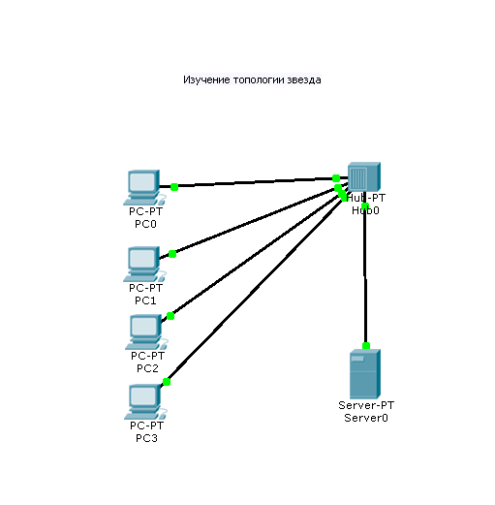

Рисунок 1- Моделирование сети с топологией звезда на базе концентратора

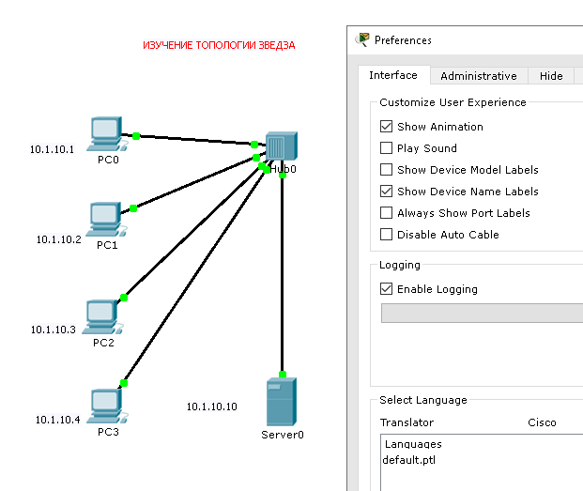

Рисунок 2 - Используем инструмент Place Note и Дезактивируем флажок Show device model labels

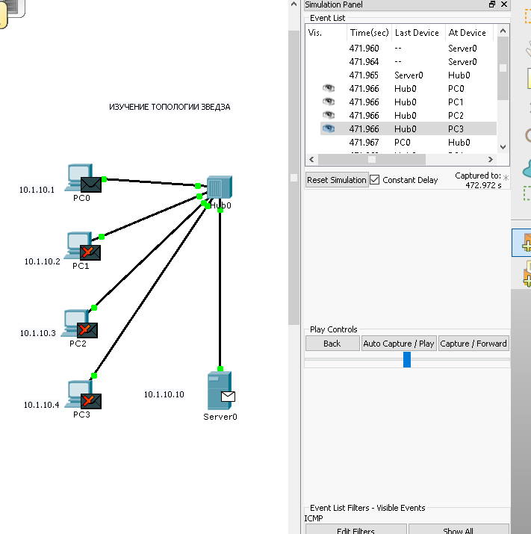

Рисунок 3 - Тестовое пингование